# VS乱码

Vs2017默认保存的文件编码是UTF8，如果是其他的编码可能造成中文乱码（GBK），如果发生乱码需要该编码格式，VS-File找到高级保存设置，如果没有，就需要自己添加：工具-自定义-命令中添加，如下

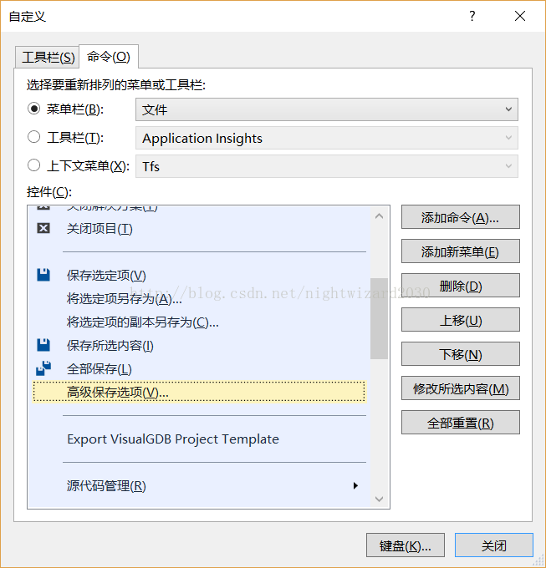

完成后，将编码不正确的文件设置高级保存设置，并重新保存。

